Noteringar från Föräldramöte 2024-05-22, se detta som ett komplement till presentationen från mötet.
Vision
VI är EN förening, för alla – Störst för att bli bäst
EN förening – VI jobbar tillsammans och åt samma håll, med samma värderingar och med gemensamma mål (på och utanför planen)
För alla – VI är en förening för hela Västerås, som oavsett vad dina motiv och förutsättningar är vill vi välkomna och ge ett sammanhang.
Störst – Ju fler och större förening VI är desto större möjligheter att påverka och göra avtryck i Västerås och handbollsverige
Bäst – Alltid en strävan framåt med mod att utvecklas tänka nytt för att fortsatt ligga i framkant.
Värdegrund
Styr vårt sätt att vara, våra beslut och våra vägval och hur vi ska uppfattas.
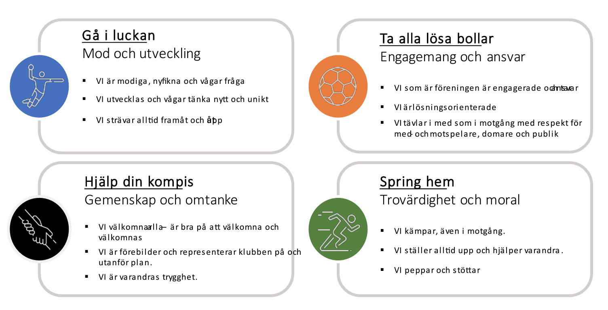

Spelare
Vi är nu 32st registrerade spelare. Vi kommer troligtvis bli över 40st under säsongen. Av erfarenhet brukar det tillkomma ca 10-15st när handbollen varit ute i skolorna. Vi ser gärna att man även utövar andra sporter utöver handboll. Det ena behöver inte utesluta det andra.
Tränare
Vi som kommer träna laget är, Jonas Cederroos, Daniel Holmgren, Emma Lundholm, Frida Andholm och Jonas Ekerli. Vill man som förälder vara med som tränare går det jättebra. Behöver inte ha spelat handboll tidigare.

Träningar
Vi kommer troligtvis träna i Irsta och i Emaus och vi har ansökt att få träna 1,5h 2 gånger per vecka. Inget är bekräftat ännu så vi återkommer när allt är klart med föreningen.
Vi kommer skicka ut kallelser till träningarna/match/Cup etc. via SportAdmin och vi vill att ni svarar på dessa. Antingen via appen SportAdmin (medlem) eller via email som skickas ut. Det är viktigt för att vi ska veta hur många som kan vara med vid varje tillfälle. Får man förhinder nära inpå tar man kontakt med tränare eller skriver i WhatsApp-föräldratråden, QR-kod längre ner.
Träningar, upplägg
Vi kommer fokusera på att lära känna varandra, sätta våra ramar/regler och värderingar, framför allt ”Gå i luckan”, se ovan. Bollhantering, passa, fånga, studsa och skott.
När det fungerar och vi har kommit en bit in i säsongen kommer vi lägga till, spelet handboll, försvar, anfall och målvakt. Vi kommer försöka spela en fartfylld handboll med mycket rörelse, både med och utan boll. Vi följer Svenska handbollsförbundets inriktning där vi spelar man-man för att utvecklas optimalt.
Minihandboll, regler
-Spelas under 2 år
Tre-sekunders regeln – används inte
Varför: Barn i denna ålder behöver mer tid för att upptäcka medspelare och ta beslut. Perceptionen är inte tillräckligt utvecklad
Dubbelstuds och stegfel beivras genom att gå tillbaka till startplatsen och behålla bollen. Starta med ett frikast för den som gjorde fel
Varför: Du gör det lättare för spelaren att lära sig handboll, och spelarna tillåts att göra fel. För att sedan kunna prova igen och på så sätt få lyckas, vilken i sin tur leder till en mer positiv upplevelse
Farligt spel beivras med personlig utvisning i två anfall. Laget får sätta in en annan spelare och blir inte drabbat. Matchledare förklarar för spelaren vad hen gjorde för fel
Varför: Farligt spel ska beivras. Eftersom spelaren måste kliva av planen finns det utrymme för ledarna att på ett pedagogiskt sätt förändra spelarens beteende
Avkast och hörnkast (=inkast från hörnet) ersätts av Målvaktskast
Varför: Det ger ett snabbare och mer flytande spel. Vilket i sin tur leder till högre bollkontaktsgrad för varje spelare
Vid målvaktskast ska icke bollförande lag springa hem till egen målgårdslinje. Laget får ej gå upp i offensivt försvar förrän då det bollförande laget har genomfört två passningarna (utkastet inräknat), eller då bollen kommit över på offensiv planhalva
Varför: Anfallande målvakt får tid på sig att passa ut bollen. Försvararna lär sig att springa hem direkt vid avslut. Det kommer att sitta i ryggmärgen på försvararna när de blir vuxna. På samma sätt som vi lär spelarna att springa på kontring så fort skottet anfallande lag skjuter
Inga omfamningar (=låsningar) eller knuffar tillåts
Varför: I försvaret vill vi att spelarna ska träna på fotarbete och att placera sig rätt samt att erövra bollen. Spelarnas perceptionsförmåga är för dåligt utvecklad i denna ålder för att spela anfallsspel mot fullkontaktförsvar
Ekonomi
Alla lag i föreningen betalar in 12 000kr till föreningen.
Dessa kostnader och övrig lagkassa jobbas in på olika sätt, ex. försäljning vid poolspel, försäljning av Bingolotto (Uppesittarkvällar), Restaurangchansen etc. samt sponsring.
Lagkassan kan användas till att subventionera eller fullt ut ta kostnader som träningsoverall, shorts, strumpor, väskor, anmälningsavgifter etc. beroende på hur mycket vi jobbar och/eller kan få in via sponsring.
Organisation
Även om våra killar endast är 8-9 år under nästa säsong vill vi ändå skapa en professionell organisation kring laget. Därför kommer vi behöva hjälp av er föräldrar att skapa just det.
Det är inte hugget i sten, men vi tror att vi behöver dessa roller:
Lagledare 1-2 personer
Materialansvarig 1 person
Ekonomiansvarig 1 person
Försäljningsansvarig, lotter, restaurangchansen etc. 1 -2 personer
Försäljningsansvarig, kiosk vid sammandrag/poolspel 1-2 personer
IrstaBlixten 2025 representant (gå på föreningens IrstaBlixten-möten och fördela arbetsuppgifter) + ”Matchvärdar” 1-2 personer
Avslutningsgrupp
Vad gäller IrstaBlixten är en av föreningens viktigaste inkomstkällor, och det är obligatoriskt att hjälpa till och jobba som förälder. (Har man fler barn i föreningen så kommer det lösa sig).
IrstaBlixten 2025 blir den 4-6 april, så boka in det redan nu.
Känner man redan nu att man vill vara med och bidra, antingen via en roll kring laget eller med sponsring är det bara att höra av sig till Jonas Cederroos på 070-6464178.
Kommunikation
Vi har startat en WhatsApp-föräldragrupp där ni själva lägger till er via QR-kod. Ibland kan det vara bra att få tag på varandra vid tex byte av fikapass eller vid tex borttappade grejer. Tänk på att vi kommer vara många i denna WhatsApp grupp så använd den med varsamhet och för ändamålet.
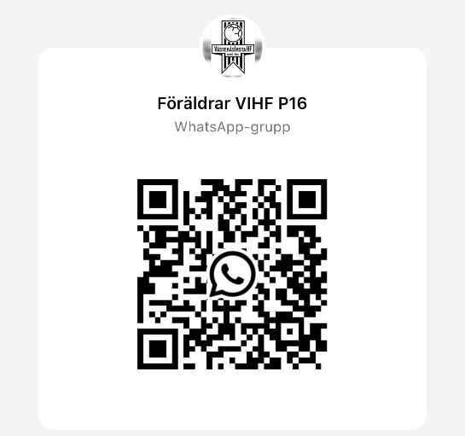

Övrigt
Vi kommer att vara med i MiniBlixten 23 november (2024) och IrstaBlixten 4-6 april (2025).
Plus att vi vill få till flera poolspel.
Om jag har missat något eller om ni har frågor är det bara att höra av till oss. Annars kommer det att komma ut information under augusti eller mer troligt september.

